千葉宣教区青年委員会主催 合同青年会

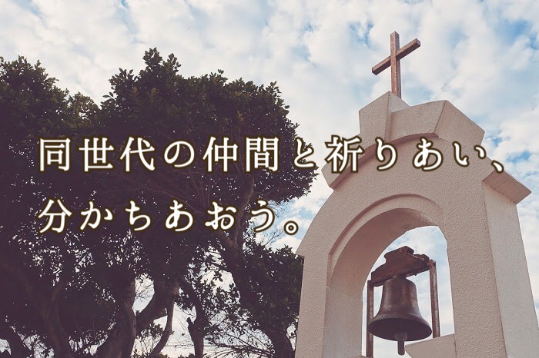 **青年祈り会**



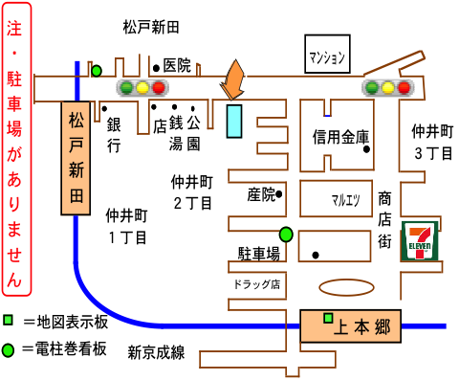

「クリスチャンの仲間が欲しい！!」「同世代の仲間と祈り合いたい」と思っている青年の皆さん！!

この合同青年会で、共に祈り合い、励ましあえる仲間と出会ってみませんか？

日時：２０１７年３月１２日（主日）

時間：１５：００〜１８：００

場所：日本同盟基督教団 松戸福音教会

　　　〒２７０－２２４２　千葉県松戸市仲井町２－１１６

（新京成電鉄 上本郷駅・松戸新田駅より徒歩5分）

問い合わせ：[charkichi@hotmail.com](mailto:charliechi@hotmail.com)（山田牧師メールアドレス）